RAPORT PRIVIND EXECUția bugetARĂ
PE AL DOILEA TRIMESTRU
AL ANULUI 2021

În al doilea trimestru al anului 2021, bugetul general consolidat a înregistrat un deficit în valoare de 19,17 mld. lei (1,68% din PIB), cu 10,74 mld. lei sub nivelul prognozat pentru perioada analizată de 29,91 mld lei (2,08% din PIB).
În această perioadă au fost efectuate cheltuieli excepționale alocate pentru combaterea efectelor epidemiei de COVID-19 în valoare de 4,26 mld. lei (0,37% din PIB).

- veniturile bugetului general consolidat

Veniturile bugetului general consolidat au însumat 90,59 mld. lei (7,9% din PIB) în perioada analizată, cu 1,84 mld. lei peste nivelul prognozat, reflectând un grad de realizare a programului de încasări de 102,1%.
Comparativ cu încasările celui de al doilea trimestru al anului 2020, veniturile bugetului general consolidat au crescut în termeni nominali cu 22,4%, iar ca procent în PIB cu 0,9 puncte procentuale de la 7,0% din PIB cât au fost în trimestrul II 2020 la 7,9% din PIB în trimestrul al doilea al anului 2021.
Acest avans însemnat se datorează în principal faptului că încasările din trimestrul II 2020, au fost influențate de instituirea stării de urgență în România și aprobarea unor măsuri fiscale menite să îi sprijine pe contribuabili în contextul efectelor generate de pandemia COVID-19 (amânarea unor termene de plată, acordarea unor bonificații și scutiri pentru anumite obligații fiscale).
Veniturile încasate din economia internă (fără fonduri de la Uniunea Europeană) au fost în sumă de 83,13 mld. lei, reprezentând 7,3% ca pondere în PIB și un grad de realizare a programului trimestrial de 108,3%.
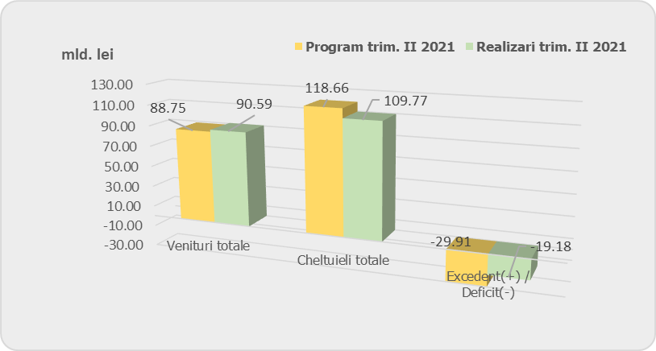
Veniturile fiscale au însumat 44,26 mld lei și s-au realizat în proporție de 116,7%. Acestea au reprezentat 3,9% din PIB, fiind cu 26,5% mai mari comparativ cu încasările trimestrului II al anului 2020.
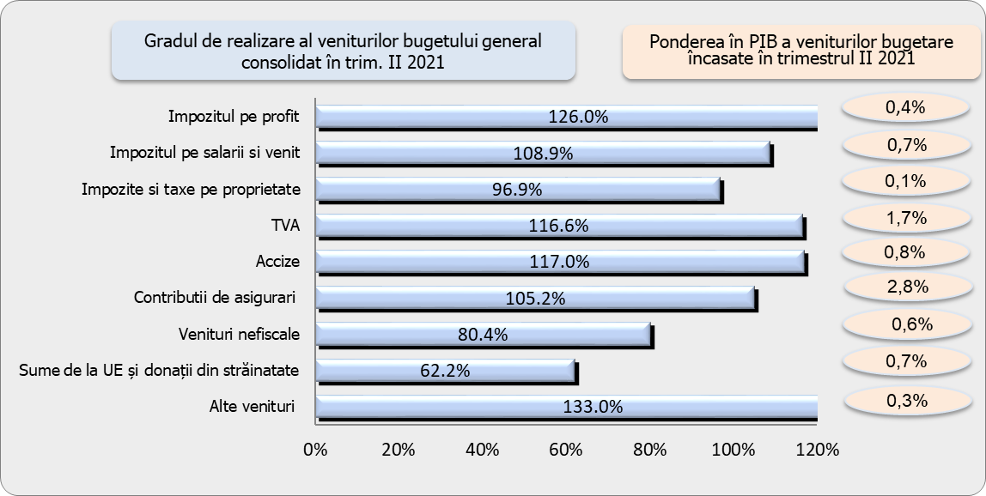
În al doilea trimestru al anului 2021, încasările pe principalele categorii de impozite au înregistrat următoarea evoluție:
Încasările din impozitul pe profit au însumat 4,57 mld. lei (0,4% din PIB), în scădere cu 1,9% comparativ cu aceeași perioadă a anului 2020 și cu o depășire a țintei de program stabilit pentru această perioadă de 26% (+0,9 mld. lei).
Evoluția impozitului pe profit virat de operatorii economici pentru trimestrul II 2021 prezintă o dinamică pozitivă de 1,4%, cu o depășire a țintei de program stabilit pentru această perioadă de 28,6% (+1 mld lei). Dinamica pozitivă a impozitului pe profit virat de operatorii economici este atenuată însă de scăderea impozitul pe profit virat de băncile comerciale cu 50,5% față de nivelul viramentelor din aceeași perioadă a anului precedent.
Acest avans se datorează efectului de bază aferent trimestrului II al anului trecut, când s-au adoptat măsuri fiscale menite să sprijine contribuabilii în contextul pandemiei precum acordarea de bonificații de 5% pentru marii contribuabili, respectiv 10% pentru contribuabilii mici și mijlocii, acordate pentru plata la scadență a impozitului pe profit (OUG 33/2020).
Încasările din impozitul pe venit în trimestrul al II-lea al anului 2021 au totalizat 7,54 mld lei, în creștere cu 21,0% comparativ cu aceeași perioadă a anului precedent.
Gradul de realizare al impozitului pe venit față de programul stabilit pentru această perioadă este 108,9% (+0,6 mld lei).
În structură, impozitul pe venitul din salarii a înregistrat un grad de realizare de 102%. Comparativ cu aceeași perioadă a anului 2020, încasările din impozitul pe venitul din salarii cresc cu 13,9%, dinamică superioară celei înregistrate de fondul de salarii de 10,2%.
O evoluție pozitivă a veniturilor din această sursă a fost susținută și de sporul încasărilor din impozitul pe venit aferent declarației unice și a impozitului pe veniturile din dividende, de 35,4%, respectiv 44%.
Încasările din impozitele și taxele pe proprietate au însumat 0,77 mld lei (0,1% din PIB) și s-au realizat în proporție de 96,9%.
Încasările din taxa pe valoarea adăugată au fost în sumă de 18,98 mld lei, gradul de realizare al programului trimestrial fiind de 116,6% (+2,70 mld lei). Comparativ cu încasările aferente trimestrului II 2020, în perioada analizată s-a înregistrat o creștere a încasărilor din TVA cu 45% (+5,9 mld lei). Încasările din TVA în trimestrul II 2020 au fost afectate de implementarea măsurilor de amânare a termenului de plată a TVA și de rambursarea TVA cu control ulterior.
În structură, TVA încasată s-a majorat cu 37,7% (+6,8 mld lei) față de trimestrul II 2020, iar valoarea restituirilor de taxă pe valoare adăugată a crescut cu 19,4% (+1 mld lei).
În trimestrul II 2021 media TVA restituită a fost de 2 mld lei față de 1,7 mld lei înregistrată în trimestrul II 2020.
În ceea ce privește volumul cifrei de afaceri din comerțul cu amănuntul (cu excepția comerțului cu autovehicule şi motociclete), serie brută, în perioada 1.I-31.V.2021, comparativ cu perioada 1.I-31.V.2020, acesta a înregistrat o creștere pe ansamblu, cu 13,7%, datorită creșterii vânzărilor de produse nealimentare (+23,2%), comerțului cu amănuntul al carburanților pentru autovehicule în magazine specializate (+13,8%) şi vânzărilor de produse alimentare, băuturi şi tutun (+4,6%).
Referitor la valoarea schimburilor extracomunitare de bunuri (Extra-UE27) aceasta au crescut cu 24,4% la importuri și cu 19,7% la exporturi (la valori exprimate în lei) în primele cinci luni ale anului 2021 comparativ cu perioada similară a anului precedent.
Veniturile din accize au însumat 8,78 mld lei în al doilea trimestru al anului 2021, în creștere cu 41,1% comparativ cu aceeași perioadă a anului precedent (+2,56 mld lei), gradul de realizare al programului trimestrial fiind de 117,0%.
În structură, comparativ cu aceeași perioadă a anului precedent, evoluția accizelor se prezintă astfel:
- încasările din vânzarea produselor energetice au înregistrat o creștere cu 51,1% (+1,6 mld lei), în condițiile unui nivel majorat al accizei pentru carburanți cu 3,0% de la începutul acestui an. Încasările din trimestrul II al anului 2020 au fost puternic influențate negativ de efectele instituirii stării de urgență asupra consumului de carburanți.
- încasările din vânzarea produselor din tutun au înregistrat un avans de 26,5% (+0,8 mld. lei) influențate și de majorarea nivelului accizei la țigarete cu 5,6% .
Încasările din taxele pe utilizarea bunurilor au fost în sumă de 1,05 mld lei, cu 0,65 mld lei peste încasările trimestrului II al anului 2020 și un grad de realizare al programului trimestrial de încasări de 137,6%. Depășirea programului de încasări s-a datorat în principal evoluției încasărilor la bugetul de stat (+83,7) și la bugetele locale(+20,0).
Evoluția favorabilă a încasărilor la bugetul de stat atât comparativ cu anul anterior cât și cu programul trimestrial s-a datorat în principal încasărilor din taxele pentru jocurile de noroc ce au înregistrat o creștere cu 101,5% față de aceeași perioadă aferentă anului 2020, cu un grad de realizare a programului de 181,4%. Acest avans însemnat se datorează efectului de bază aferent trimestrului II al anului trecut, când s-au adoptat măsuri fiscale menite să sprijine contribuabilii în contextul pandemiei, și anume suspendarea plății taxele pe jocurile de noroc pe durata stării de urgență
Creșterea încasărilor peste nivelul programat la bugetele locale a fost determinată în principal unor modificări legislative, intrate în vigoare în ianuarie 2021, cum ar fi indexarea anuală a impozitelor pentru autovehiculele de transport de marfă cu masa totală autorizată egală sau mai mare de 12 tone, precum și pentru combinații de autovehicule, autovehicul articulat sau tren rutier, de transport de marfă cu masa totală maximă autorizată egală sau mai mare de 12 tone, în funcție de rata de schimb a monedei euro în vigoare în prima zi lucrătoare a lunii octombrie a fiecărui an și publicată în Jurnalul Uniunii Europene și de nivelurile minime prevăzute în Directiva 1999/62/CE de aplicare la vehiculele grele de marfă pentru utilizarea anumitor infrastructuri, în comparație cu rata inflației, așa cum era prevăzut înainte de intrarea în vigoare a Legii nr. 296/2020.
Încasările din impozitul pe comerț exterior și tranzacțiile internaționale s-au realizat în proporție de 115,5%, pe fondul creșterii importurilor extra comunitare de bunuri din primele 5 luni ale anului 2021 cu 24,4%.
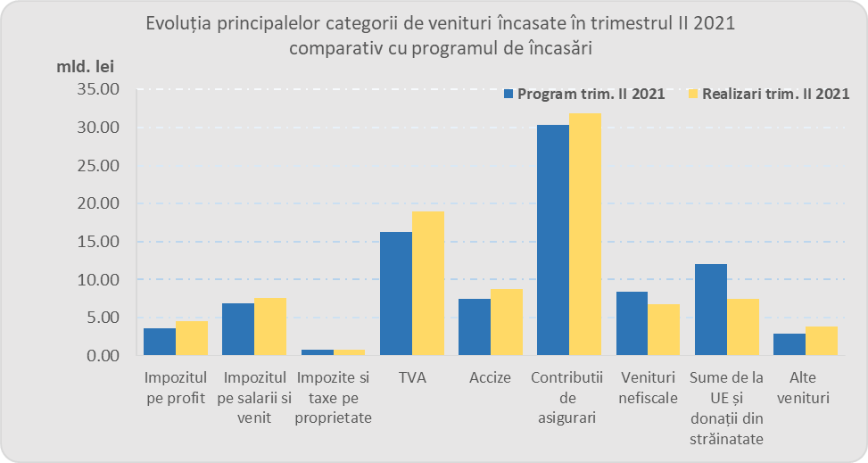

Contribuțiile sociale realizate în trimestrul II 2021 în sumă de 31,88 mld lei, înregistrează o creștere de 15,9% (+4,36 mld lei), comparativ cu aceeași perioadă a anului precedent, iar gradul de realizare al acestora este de 105,2% (+1,57 mld lei).
Pe bugete, gradul de realizare al programului de încasări stabilit pentru trimestrul II 2021, se prezintă astfel: bugetul asigurărilor pentru șomaj (111,2%), bugetul asigurărilor sociale de stat (106,6%), bugetul fondului național unic de asigurări sociale de sănătate (102,7%) și bugetul de stat (101,2%).
Comparativ cu aceeași perioadă a anului 2020 s-au înregistrat creșteri ale contribuțiilor sociale încasate, pe bugete componente, astfel: bugetul asigurărilor pentru șomaj (+20,3%), bugetul asigurărilor sociale de stat (+17,3%), bugetul Fondului național unic de asigurări sociale de sănătate (+15,7%) și bugetul de stat (+5,7%).
Dinamica pozitivă a veniturilor din contribuții sociale realizate în această perioadă este superioară celei înregistrate de fondul de salarii de 10,2% și se datorează încasărilor reduse din perioada martie-iunie 2020 (ca efect al măsurii de amânare a termenului de plată a obligațiilor bugetare).
Veniturile nefiscale au fost în sumă de 6,77 mld lei (0,6% din PIB) în trimestrul II 2021, gradul de realizare al programului trimestrial fiind de 80,4%.
Nerealizarea programului trimestrial s-a datorat în principal evoluției încasărilor la bugetul de stat unde gradul de realizare al veniturilor programate a fost de 62,2% pe fondul scăderii veniturilor din proprietate cu 13,5% (-0,5 mld lei) față de aceeași perioadă a anului anterior și cu 1,7 mld lei față de programul trimestrial, gradul de realizare fiind de 62,7%.
Scăderi importante față de ținta trimestrială s-au înregistrat la „Vărsăminte din profitul net al regiilor autonome” și „Venituri din dividende” cu 64,7% (-1 mld lei), urmând a se încasa în lunile următoare și “Vărsăminte din veniturile nete ale B.N.R.” cu 34,7% (-0,5 mld lei).

Sumele primite de la Uniunea Europeană aferente proiectelor finanțate atât din cadrul financiar 2007-2013, cât și din noul cadru financiar 2014-2020, încasate trimestrul II 2021, au reprezentat 0,65% din PIB, corespunzător unui grad de realizare de 62,2% a programului trimestrial.

- CHELTUIELILE bugetului general consolidat
Cheltuielile bugetului general consolidat au fost în sumă de 109,76 mld lei, au reprezentat 9,6% ca pondere în PIB și s-au efectuat în proporție de 92,5% comparativ cu programul pentru trimestrul II 2021.
Față de nivelul înregistrat în trimestrul al II-lea al anului 2020, cheltuielile bugetare au fost mai mari cu 8,5%.

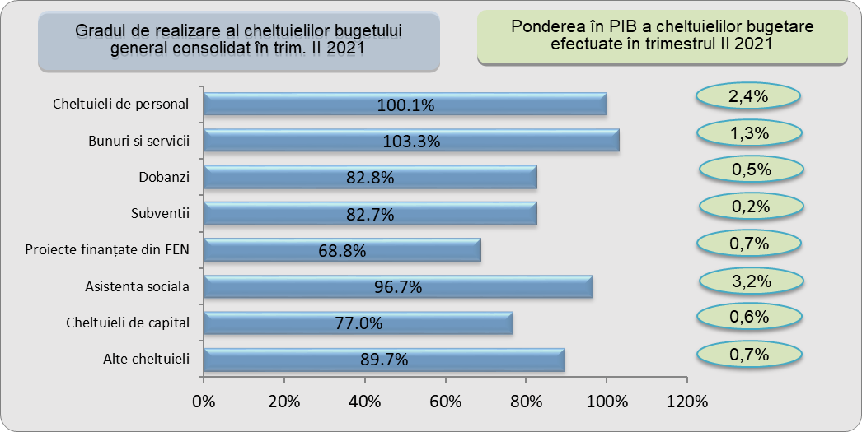

Cheltuielile de personal, prezentate detaliat în Anexele nr. 3 și 4 au fost în sumă de 27,98 mld lei și s-au efectuat în proporție de 100,1% față de nivelul estimat a se efectua în trimestrul II 2021. Exprimate ca pondere în PIB, cheltuielile de personal reprezintă un nivel de 2,4% din PIB, cu 0,2 puncte procentuale mai puțin față de aceeași perioadă a anului anterior.
Cheltuielile de personal, în termeni nominali, au crescut cu 3,3% comparativ cu trimestrul II 2020, în condițiile în care pentru anul 2021 au fost luate masuri de limitare cheltuielilor la nivelul lunii decembrie 2020. În aceste condiții creșterea cheltuielilor de personal comparativ cu trimestrul II 2020 a fost determinată de acordarea unor stimulente salariale pe parcursul anului 2020 si 2021 pentru medici, personalul medico-sanitar, personalul paramedical, inclusiv personalului auxiliar, implicat direct in transportul, echiparea, evaluarea, diagnosticarea și tratamentul pacienților infectați cu COVID-19.
Din total cheltuielilor de personal, plățile reprezentând stimulentul de risc acordat pentru COVID 19 au fost de 18,2 mld lei, în timp ce alte cheltuieli de personal, inclusiv sporuri acordate personalului medical și auxiliar implicați în activitățile cu pacienții diagnosticați cu COVID-19 de aproximativ 0,72 mld. lei.
Cheltuielile cu bunuri și servicii au însumat 14,47 mld lei (1,3% din PIB) și s-au efectuat în proporție de 103,3% comparativ cu programul trimestrial. Comparativ cu trimestrul II 2020 cheltuielile cu bunuri și servicii au crescut cu 9,8% în special ca urmare a evoluției acestora la nivelul bugetului de stat (+31,9%), la bugetul instituțiilor publice finanțate integral sau parțial din venituri proprii (+17,1%), precum și la bugetul Fondului național unic de asigurări sociale de sănătate (+8,5%) determinată în special de plăți suplimentare pentru medicamente, materiale sanitare, reactivi și alte produse necesare diagnosticării și tratării pacienților infectați cu coronavirusul SARS-CoV-2 și plata pentru vaccinuri împotriva COVID -19.
Cheltuielile cu dobânzile au fost în termeni nominali de 5,3 mld lei (0,5% din PIB) și s-au efectuat în proporție de 82,8% din programul trimestrial.
Cheltuielile cu subvențiile au fost în sumă de 1,96 mld lei, au reprezentat 0,2% din PIB și s-au efectuat în proporție de 82,7% comparativ cu programul trimestrial, cea mai mare parte dintre acestea fiind alocate către transporturi, respectiv subvenții pentru transportul călătorilor.
Cheltuielile cu asistența socială au fost în sumă de 37,08 mld lei, au reprezentat 3,2% din PIB și s-au efectuat în proporție de 96,7% față de programul trimestrial. Cheltuielile cu asistența socială au crescut comparativ cu trimestrul I 2020 cu 16,5%. Evoluția cheltuielilor cu asistența socială a fost influențată, în principal, de majorarea punctului de pensie, de la 1 septembrie 2020 cu 177 lei, respectiv de la 1.265 lei la 1.442 lei, a îndemnizației sociale pentru pensionari garantată de la 1 septembrie 2020 de la 704 lei la 800 lei, majorarea alocațiilor de stat pentru copii. De asemenea, o influență majoră în creșterea cheltuielilor cu asistența socială a avut-o continuarea plăților pe măsurile care au fost luate cu caracter excepțional, în domeniul social și economic, pentru diminuarea efectelor negative generate de pandemia de COVID 19, astfel în trimestrul II 2021 valoarea acestora a fost de 0,91 mld. lei.
De asemenea, se continuă decontările îndemnizațiilor de asigurări sociale de sănătate pentru concedii medicale în scopul diminuării stocului de plăți restante aferente acestora, astfel că în perioada analizată plățile au fost de 1,27 mld lei.
Alte cheltuieli reprezentând, în principal, sume aferente titlurilor de plată emise de Autoritatea Națională pentru Restituirea Proprietăților, conform legislației în vigoare, burse pentru elevi și studenți, alte despăgubiri civile, precum și îndemnizații acordate părinților pentru supravegherea copiilor pe perioada închiderii temporare a unităților de învățământ, au însumat 2,34 mld lei, reprezentând 107,3% din programul estimat pe trimestrul al II-lea al anului 2021 recuperând astfel o mare parte din decalajul, față de nivelul programat, înregistrat în primul trimestru al anului 2021.
Plățile pentru proiectele cu finanțare din fonduri UE au reprezentat 0,7% din PIB și s-au efectuat în proporție de 68,8%, majoritatea plăților realizate fiind pentru proiectele finanțate din cadrul bugetar 2014-2020. Comparativ cu trimestrul II 2020 plățile pentru proiectele cu finanțare din fonduri externe nerambursabile au crescut cu 42,2%, iar ca procent în PIB au înregistrat o creștere de 0,1 puncte procentuale de la 0,6% în trimestrul II 2020 la 0,7% în trimestrul II 2021.
Cheltuielile de capital au reprezentat 0,6% din PIB și s-au efectuat în proporție de 77,0% comparativ cu programul trimestrial. Comparativ cu aceeași perioadă a anului 2020 cheltuielile de capital au crescut în termeni nominali cu 5,9%, iar ca pondere în PIB s-au menținut la același nivel.
Cheltuielile pentru investiții (includ cheltuielile de capital, precum și cele aferente programelor de dezvoltare finanțate din surse interne și externe) în primul trimestru al anului 2021 au totalizat în termeni nominali 13,29 mld lei (1,16 % din PIB) în creștere cu 29,4% comparativ cu aceeași perioadă a anului precedent când au fost în valoare de 10,27 mld lei.
De asemenea, din bugetul Ministerului Afacerilor Interne s-au plătit 0,08 mld. lei pentru achiziționarea de produse-stocuri de urgență medicală, inclusiv scannere termice pentru combaterea răspândirii infecției cu coronavirusul SARS-COV-2.

- CONCLUZII
Având în vedere evoluția veniturilor și cheltuielilor bugetare, soldul bugetar aferent primului trimestru s-a situat sub ținta stabilită cu 10,7 mld lei.
În trimestrul II 2021, nivelul încasărilor bugetare a fost superior nivelului programat ca urmare evoluției veniturilor încasate din economia internă care au depășit nivelul programat pentru perioada analizată.
Veniturile prevăzute a fi încasate din fonduri externe nerambursabile au înregistrat un grad mai redus de realizare față de nivelul programat pentru trimestrul II 2021, nivel care este corelat cu propunerile ordonatorilor principali de credite privind prevederi bugetare pentru proiectele finanțate din fonduri externe nerambursabile aferente trimestrului II 2021.
Cheltuielile bugetare efectuate în trimestrul al II-lea al anului 2021 s-au situat sub nivelul programat în cazul majorității titlurilor de cheltuieli și în special în cazul cheltuielilor de capital și a celor cu proiectele finanțate din fonduri externe nerambursabile.
Este necesar ca în perioada imediat următoare să se intensifice eforturile de implementare a proiectelor de investiții finanțate atât din resurse bugetare interne cât și din fonduri externe nerambursabile astfel încât să se recupereze din decalajul, față de cheltuielile programate a se efectua, înregistrat în primele două trimestre ale anului 2021. De asemenea, în acest context, și sumele atrase din fonduri externe nerambursabile ar urma în perioada următoare să recupereze din decalajul înregistrat în perioada analizată.
De asemenea, se impune ca la nivelul ordonatorilor principali de credite, să fie luate măsuri pentru creșterea gradului de absorbție a fondurilor externe nerambursabile, precum și pentru creșterea rigurozității în programarea trimestrială a cheltuielilor publice.
Din analiza execuției bugetare aferente trimestrului II 2021, apreciem că, nu s-au identificat elemente de natură a afecta pragul stabilit al deficitului bugetar pentru anul 2021.

creșterea câștigului mediu brut cu 9,6% concomitent cu creșterea numărului de salariați cu 0,6 % în perioada în perioada martie 21 - mai 21/ martie 20 - mai 20
OUG nr.48/2020

